1. Предмет, функции и разделы экономической теории.

**Предмет:** закономерности и факторы экономического роста в пофазной системе воспроизводства: отношениях производства, распределения, обмена и потребления.

**Функции ЭТ:**

1) *теоретическая* – выясняет суть процессов и явлений, раскрывает законы, управляющие хозяйственными процессами.

2) *практическая (прагматическая)* – формулирует выводы для решения задач стоящих перед обществом.

3) *методологическая*  – экономическая теория выступает в качестве теоретической основы конкретных отраслевых наук.

4) *критическая* – явления рассматриваются критически, выявляются преимущества, достоинства явлений, целесообразность их использования.

5) *познавательная* – проведение экспериментов здесь ограничено и слишком дорогостояще

6) *прогностическая* – предполагает разработку научных прогнозов, выявление перспектив общественного развития

7) *научно-воспитательная* – она призвана формировать научное мировоззрение людей

**Разделы ЭТ:**

|  |  |
| --- | --- |
| Общие основы ЭТ | понятия общества и экономики, материального производства; предмет и объект ЭТ, показывается исторический процесс развития данной науки; описывается форма, в которой может функционировать система экономических отношений. |
| Микроэкономика | объясняет, как и почему принимаются экономические решения на низшем уровне, как потребители принимают решения о покупке товара. Помогает понять взаимодействие субъектов экономики. |
| Макроэкономика | рассматривает экономические процессы на уровне национальной экономики; изучает национальный объем производства, ВВП, ВНП, национальный доход, взаимосвязь совокупного спроса и предложения |
| Мировая экономика | рассматривает экономические отношения в мировом сообществе; изучает процессы международной экономической интеграции, мировой рынок и механизм его функционирования, формы международных экономических отношений. Важнейшими категориями здесь являются экспорт и импорт, торговый и платежный баланс, тарифы, квоты, валютные курсы. |

2. Потребности, их классификация и основные характеристики.

Потребность – это нужда в чем-то, необходимом для поддержания жизни и деятельности человека, развития личности и общества в целом. Проявляется как состояние неудовлетворенности, испытываемое человеком, из которого он стремиться всячески выйти, или как состояние удовлетворенности, которое человек желает для себя продлить.

Классификация потребностей:

1. Иерархия человеческих потребностей по А. Маслоу (пирамида)

- потребности в развитии,

- потребности познания,

- социальные потребности,

- потребности в безопасности,

- физиологические потребности.

2. Выделяют также

- первичные потребности – это самые насущные, элементарные, физические потребности человека (еда, кров, одежда и т.д.). Первичные потребности не могут быть замещены друг другом.

- вторичные потребности связаны преимущественно с духовной, интеллектуальной деятельностью человека. Вторичные потребности могут быть заменены одна другой.

3. Потребности подразделяются на:

- эластичные (преимущественно вторичные)

- неэластичные (первичные).

4. –индивидуальные, носителем которых выступает конкретное физическое лицо;

- общественные (коллективные).

5. С учетом возможностей экономики выделяют потребности:

- фактически удовлетворяемые,

- подлежащие удовлетворению,

- перспективные,

- находящиеся за границами экономических возможностей.

3. Ресурсы (факторы) производства, их классификация и характеристики.

**Экономические ресурсы** – есть совокупность возможностей и предпосылок, имеющихся в распоряжении общества и необходимых для создания экономиче-ских благ с целью удовлетворения потребностей.

**Группы экономических ресурсов:**

1) трудовые– трудоспособная часть населения страны, готовая быть включенной в процесс производства;

2) материальные– это оборудование и постройки, запасы сырья и материалов, также имеющиеся организационные структуры в виде предприятий, фирм и объединений;

3) финансовые – в виде валютных резервов и запасов благородных металлов, денежных сбережений домашних хозяйств и предприятий;

4) природные – в виде имеющихся запасов полезных ископаемых, плодородия почвы, а также географические положение страны, природно-климатические условия.

**Фактор производства** – та часть экономических ресурсов, которая непосредственно вовлекается в процесс производства или используется в качестве его условий.

**Классификация ФП:**

Все факторы производства можно рассматривать как *вещественные* (земля и капитал) и *личные* (труд и предпринимательская деятельность).

**Труд** (L – labour) – есть целесообразная деятельность человека, направленная на преобразование вещества природы с целью получения экономических благ.

**Земля** (Т – terra) – даровые блага природы, которые применимы в производственном процессе и над объемом которых человек не властен. В данный фактор производства входят пахотные земли, леса, месторождения минералов, источники воды и т.д. К земле относят не только твердую поверхность, полезные ископаемые, но и силу ветра, энергию солнца и климат.

**Капитал** (С – capital) - резервы предприятия длительного пользования, используемые при производстве благ. К капиталу относят: здания, сооружения, станки, оборудование и т.п.

**Предпринимательская деятельность** (Е – enterprise) — целесообразная деятельность людей, направленная на получение прибыли

Деньги не являются производственным фактором. Они являются условием приобретения ресурсов.

*Важнейшими характеристиками системы факторов производства выступают их взаимодополняемость и взаимозаменяемость*, т.е. каждый фактор производства в состоянии реализовать себя только через технологическое единство с другими факторами.

4. Экономические блага: виды, основные характеристики.

**Благо** выступает как предмет, явление, продукт труда, свойство вещи удовлетворять определенную человеческую потребность.

Выделяют блага:

- свободное – то, что создает сама природа с пользой для человека и что имеется в достаточном объеме (вода, воздух и т.д.).

- **экономическое** – то, что создается человеком искусственно в процессе преобразования вещества природы. **Редкость (т.е. физическое отсутствие в готовом виде в природе)** выделяется в качестве основного признака экономического блага. Произведенные блага называются экономическими, потому что для образования их запаса необходимо организовать производство, расходовать экономические ресурсы, вступать в экономические отношения с другими людьми.

Экономическое благо относиться к воспроизводимым запасам, а свободное – к невоспроизводимым.

При **классификации экономических благ** выделяют:

- вещи и услуги,

- создаваемые в реальном секторе и в др. секторах национальной экономики,

- прямые (конечный продукт) и косвенные (промежуточный продукт в виде сырья, материалов и т.д.),

- средства производства (потребление в производстве) и предметы потребления (потребление в домашних хозяйствах),

- краткосрочные (хлеб, электричество и т.д.) и долгосрочные (оборудование, машина, дача и т.д.),

- настоящие и будущие,

- частные (конкурентные и исключаемые) и общественные (неконкурентные и неисключаемые),

- блага высшего и низшего порядка.

Процесс **классификации экономических** благ находится под влиянием структуры потребностей человека.

5. Проблема выбора в экономике. Производственные возможности общества и их границы.

**Производственные возможности** — это возможности производства экономических благ при полном и эффективном использовании всех имеющихся ресурсов и данном уровне развития НТП (Научно-технический прогресс). Ограниченность ресурсов ставит предел возможностям производства. Использование ресурсов для создания одного продукта означает отказ от производства другого. Это заставляет делать выбор: какие продукты производить, какие потребности удовлетворять в первую очередь.

Отражением данной проблемы является постановка **трех основных вопросов экономики**:

что производить? - решает покупатель, предъявляя спрос

как производить? решает производитель: «так чтобы прибыль была max»

для кого производить? – для того, кто предъявил спрос

Поскольку потребности общества безграничны, в то время как ресурсы, используемые для их удовлетворения, ограничены, возникает проблема выбора. Кривая производственных возможностей (КВП) представляет собой модель (график), иллюстрирующую альтернативные (альтернативный — допускающий одну из двух или нескольких возможностей) возможности использования ограниченных ресурсов.

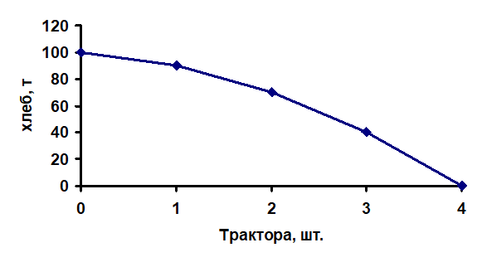

Любая точка, расположенная на КПВ, свидетельствует о полном, эффективном использовании ресурсов (общество не может увеличить выпуск одного блага, не уменьшая при этом выпуск другого). Точка внутри КПВ показывает, что ресурсы используются неполно и возможно увеличение объема производства. Точка вне КПВ считается недостижимой в условиях ограниченности ресурсов и при заданной технологии.

В условиях полного использования ресурсов увеличение производства одного продукта влечет за собой уменьшение производства другого продукта.

Линия производственных возможностей может сдвинуться вправо или влево, если запас ресурсов или их производительность соответственно увеличиваются или уменьшаются. Производительность ресурса, то есть объем получаемой продукции из единицы ресурса в единицу времени, изменяется при использовании новых технологий или способов организации производства.

Линия производственных возможностей может изменить наклон, если изме-няется технология производства одного из благ или соотношение между объемами различных ресурсов (природных, трудовых, инвестиционных).

**Альтернативные (вмененные) издержки** производства данного товара — это количество другого товара, от производства которого приходится отказаться, чтобы произвести дополнительную единицу данного товара.

*Закон возраст. альт издержек:* в условиях полного использования ресурсов для получения каждой дополнительной единицы одного товара приходится отказываться от все возрастающего количества других товаров.

6. Экономическая система общества: элементы, критерии классификации.

**Экономическая система** – это совокупность всех экономических отношений и видов хозяйственной деятельности общества, которая реализуется через функционирование производительных сил и осуществляется в форме определенных производственных отношений с целью удовлетворения потребностей людей.

**Экономическая система –** сложившийся и охраняемый государством экономический порядок, выступающий как совокупность организационного строя и протекающих в национальной экономике реальных хозяйственных процессов.

*Субъекты экономической системы –* фирмы, домашние хозяйства, государство

**Структура экономической системы:**

1) Система институтов и организаций:  
а) государственные учреждения, которые обеспечивают координацию действий остальных участников: *суды, профсоюзы*  
б) производители экономических благ – покупатели ресурсов и продавцы продукции и услуг  
в) домашние хозяйства – семьи, потребители готовой продукции.

2) Комплекс законодательных актов: конституционное законодательство, гражданское законодательство, законодательство о социальной защите и т.д.

3) Совокупность экономических условий: определенное место каждого экономического агента в системе производства

4) Хозяйственный механизм: совокупность инструментов, форм, методов ведения и управления экономической деятельностью, используемых в обществе для достижения поставленных целей: *государственные планы, прогнозы национального развития.*

**Экономическая система включает:**

* производственные силы:

1. рабочая сила – совокупность физических, умственных способностей человека
2. средства производства – здания, сооружения, сырье, материалы

* производственные отношения

1. организационно-экономические – между экономическими субъектами
2. социально-экономические – между людьми посредством их отношения к вещам/благам

* система хозяйствования

**Классификация экономических систем:**

1) ***Взаимодействие производительных сил и производственных отношений, господствующий тип собственности (К. Маркс).*** Первобытнообщинное, рабовладельческое, феодальное, капиталистическое, коммунистическое (социализм – первая стадия развития).

2) ***Уровень развития производительных сил (теория «стадий экономического роста» Ростоу)***

* *традиционное общество* – в основе ручная техника, преобладание аграрного производства, низкая производительность труда;
* *переходное* – развитие науки, ремесел, рынка, рост эффективности производства; переход экономической системы от традиционной к более высокому типу экономики индустриального общества;
* *экономическая система "сдвига"* – значительный рост капитальных вложений, быстрый рост производительности труда в сельском хозяйстве, развитие инфраструктуры;
* *общество экономической зрелости* — быстрый рост производства и его эффективности, развитие всего народного хозяйства;
* *общество высокого массового потребления* — производство начинает работать преимущественно на потребителя, ведущее положение занимают отрасли, производящие предметы длительного пользования.

3) ***«Новая историческая школа» (К. Бюхер)***

* *домашнее* – предметы потребления используются там, где производятся;
* *городское* – непосредственный обмен товара на товар;
* *народное* – предметы, прежде чем дойти до потребителя, проходят ряд хозяйств

4)***господствующая форма хозяйствования:***

* *натуральное хозяйство –* произведенные продукты потребляются внутри хозяйства, не развито общественное разделение труда;
* *простое товарное хозяйство* часть произведенных про­дуктов реализуется на рынке, отсутствует наемный труд, частная собственность предполагает определенное общественное раз­деление труда, обмен продуктами.
* *рыночная система —* господствует многообразие форм собственности, характерна различная степень государственного ре­гулирования хозяйства.

5) экономические системы целесообразно подразделять *исходя из форм* ***собственности*** *на средства производства и* ***способа координации*** *входящих в нее элементов. (К.Р.Макконнелл)*

* *Традиционная экономика* – экономическая система, базирующаяся на частной собственности, в которой традиции, обычаи, опыт определяют, что производить, как использовать производственные ресурсы.
* Ком*андная экономика* – ответы на все основные вопросы экономики дает государство. Все ресурсы находятся в собственности государства, и именно оно распределяет ресурсы между отраслями и предприятиями, определяя, что и какими способами производить.
* *Рыночная экономика* — экономическая система, базирующаяся на частной собственности на факторы производства и на решениях, принимаемых отдельными хозяйствующими субъектами
* *Смешанная* – экономика, которая регулируется рыночным механизмом и государством.

7. Экономические институты. Понятие собственности, субъекты и объекты, типы и формы собственности.

**Собственность** — система отношений между людьми, сложившиеся по поводу присвоения – отчуждения факторов производства и его результатов.

**Собственность включает:**

* *владение* – начальная форма собственности, фактическое обладание вещью
* *пользование* – применение объекта в соответствии с назначением и по усмотрению пользователя
* *распоряжение* – право использовать объект любым способом вплоть до его отчуждения

**Субъекты собственности *—*** физические и юридические лица, между которыми складываются отношения собственности (частные лица, коллективы, государство).

**Объект собственности –** то, по поводу чего возникают отношения собственности: *земля, недра, вода, информация, деньги и т.д.*

|  |  |  |
| --- | --- | --- |
| **Типы:** | **Определение:** | **Формы:** |
| частная | исключительное право на владение, распоряжение и пользование объектом собственности и получение дохода имеет частное лицо. | *трудовая (в основе лежит труд самого собственника) *нетрудовая – не связана с трудовой деятельностью собственника (наследство, доходы от средств, дивиденты) |
| общественная | тип собственности, при которой средства производства, его результаты и имущественные ценности являются совместным достоянием. | *гос-венная - форма общественной соб­ственности, являющаяся достоянием всех людей страны.  *коллективная – вещи, материальные и духовные ценно­сти принадлежат определенному коллективу. |

8. Рынок: понятие, функции, основные черты.

**Рынок** – система экономических отношений, связанная с обменом товаров и услуг, в результате которого формируется спрос, предложение и цена.

|  |  |
| --- | --- |
| ***Условия возникновения рыночных отношений:***  - общественное разделение труда  - эконом. обособленность производителей  - регулярность обмена  ***Субъекты рыночных отношений:***  - продавцы и покупатели  - физ.лица (дом.хоз, человек)  - юр.лица (фирмы, г-во) | ***Признаки рынка:***  - многообразие форм собственности  - экономическая свобода субъектов хозяйствования.  - развитие конкуренции  - установление равновесных цен  - устойчивость финансовой и денежной систем  - открытость экономики  - наличие развитой рыночной инфраструктуры  - обеспечение социальной защиты населения |

***Функции рынка:***

* *регулирующая* – саморегулирование товарного производства
* *стимулирующая* – посредством цен рынок оказывает стимулирующее воздействие на рациональное использование ограниченных ресурсов
* *информационная* – рынок дает всем его субъектам объективную информацию о наличии и ассортименте товаров, их качестве, ценах, спросе
* *санирующая* – очищает производство от экономически слабых, нежизнеспособных хозяйствующих субъектов
* *дифференцирующая* – успех приходит к тем производителям, которые сумели обеспечить высокий уровень производства

9. Классификация рынков. Рыночная инфраструктура.

По критерию объекта рыночных сделок:

* рынок потребительских благ,
* рынок факторов производства,
* финансовый рынок

1) по степ. законности – легальный и теневой («черный»)

2) по степ. ограничения конкуренции – монопольный (1 производитель), олигополистический (немного продавцов), свободный (от любого постороннего вмешательства), смешанный (полноправный субъект – государство, регулирующее отношения между спросом и предложением)

3) по характеру продаж – оптовый и розничный, фьючерсный и наличный

4) по степ. насыщенности товарами – дефицитный, равновесный, избыточный

5) по географическому положению – местный, региональный, национальный, мировой

10. Несовершенства (фиаско) рынка и необходимость государственного регулирования экономики.

**Фиаско рынка** – случаи, когда рынок не может обеспечить эффективное использование ресурсов

4 типа ситуаций:

|  |  |
| --- | --- |
| монополия | товаров меньше, качество хуже, цены выше, нет конкуренции |
| Несовершенная  (асимметричная) информация | иногда продавец знает больше чем покупатель неоптимальные цены |
| внешние эффекты | производство товара загрязняет окружающую среду, часть издержек переклад. на людей живущих рядом, а все доходы получает продавец |
| общ.блага | маяки: все капитаны м.смотреть на них, не будут платить все имеют общ.блага в один. кол-ве |

**Роль государства:**  
– регулирует внешние эффекты (борьба с загрязнением окружающей среды)   
– оплачивает производство общественных благ, собирая налоги  
– антимонопольная политика: стимулирует конкуренцию, регулирует цены коммунальных услуг  
– распределение рыночной информации: писать на этикетках

11. Модели рыночной экономики. Особенности белорусской социально-экономической модели.

Нет универсальной модели, из-за уровня и структуры экономики, размещения страны, особенностей исторического развития, традиций, менталитета и др.

Основными отличиями моделей рыночных экономик является: структура собственности; масштабы государственного вмешательства в экономику; социальная политика; участие государства в перераспределительных процессах.

Выделяют **следующие модели рыночной экономики:**

* **американская** – небольшая доля государственной собственности (30%); использование рыночных механизмов саморегуляции экономики; гибкость экономического механизма, высокая степень предпринимательской активности и ориентация на нововведения.
* **европейская –** характеризуется активным воздействием государства на функционирование национального рыночного хозяйства, значительным удельным весом государственной собственности, сильной системой социального обеспечения.
* **японская** – четкое и эффективное взаимодействие труда, капитала и государства в интересах достижения национальных целей; дух коллективизма и патернализма на производстве.
* **латиноамериканская** – характеризуется сильным государственным вмешательством в экономику, коррупцией, криминализацией общества, включая хозяйственные связи; ориентацией производства на удовлетворение спроса развитых стран.
* **белорусская экономическая модель** – это социально ориентированная модель рыночной экономики. Ее концептуальными основами выступают: плюрализм форм собственности; значительная степень участия государства в обеспечении эффективности функционирования экономики; регулирование доходов населения и занятости; формирование условий, обеспечивающих социально значимые потребности всего населения.

**Особенности белорусской национальной модели развития.**

1. Рыночные реформы осуществляются последовательно и постепенно. Принцип постепенности проявляется, в частности, в особенностях процессов приватизации государственной собственности.
2. В стране формируется смешанная экономическая система, под которой понимается сочетание, совмещение в экономике страны двух форм хозяйствования – рыночной и нерыночной (не ориентированной на получение прибыли), а также двух механизмов регулирования – рыночного и государственного.
3. В качестве основы развития выбрана интеллектуально-инновационная деятельность.
4. Белорусская экономика – это малая открытая экономика, ориентирующаяся преимущественно на собственные ресурсы и факторы, в том числе на свои конкурентные преимущества.
5. Экономическое реформирование и развитие осуществляются с учетом экологической ситуации, обусловленной катастрофой на Чернобыльской АЭС, и носят при этом социально- щадящий характер.
6. Все социально-экономические изменения, осуществляемые сегодня в Беларуси, происходят с учетом менталитета и ценностных ориентиров населения.
7. В качестве основных приоритетов социально-экономического развития выбраны рост благосостояния и социальное развитие народа.

12. Спрос. Зависимость величины спроса от цены. Неценовые факторы спроса.

**Спрос** - отражает желание покупателя приобрести экономическое благо на определенных условиях.

**Платежеспособный спрос** – та масса благ, которую домашнее хозяйство реально готово приобрести с учетом своих экономических возможностей и сложившихся потребительских предпочтений в единицу времени, что подтверждается соответствующей суммой денежных средств.

**Величина (объем) спроса** – количество благ, которое покупатель желает и способен приобрести в данный период времени, при определенных условиях.

**Цена спроса** – максимальная цена, согласен предложить которую покупатель готов предложить за единицу товара в данный момент времени.

Зависимость объема спроса на определенный товар Х от соответствующих факторов выражает функция спроса: Qd = f(P, I, T, W, ...), где P – цена, I – доходы, T – вкусы, W – богатство

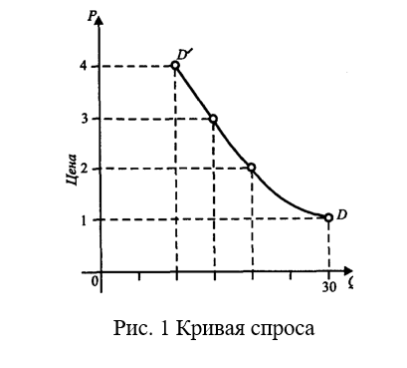

**Линия спроса** – это геометрическое место расположения точек, каждой из которых соответствует определенное значение двух переменных – цены спроса на экономическое благо и объема покупок товара по данной цене спроса.

Различают следующие **виды** спросов:

* *индивидуальный* – спрос на экономическое благо со стороны 1 индивида (дом. хоз.)
* *рыночный* – совокупность всех индивидуальных спросов

**Закон спроса** выражает при прочих равных условиях обратную зависимость между изменением цены и изменением величины (объема) спроса: чем выше цена, тем ниже объем спроса на данный продукт; чем ниже цена, тем выше объем спроса на данный продукт.

**Исключения** из закона спроса:

*товары первой необходимости

*предметы роскоши

*инфляционное ожидание (перед очередным прыжком цены – рост объема спроса)

*эффект вагона (цена может не изменяться, но V спроса постоянно растет)

На величину спроса влияют факторы:

**1.Ценовые** – повышение цены сужает круг покупателей товара, а при снижении - круг расширяется (движение вдоль кривой)

**2.Неценовые:**

* доходы потребителей (если доходы растут, то спрос на нормальные товары растет, а на низшие падает)
* вкусы потребителей (мода + эффект вагона)
* рост числа покупателей (характер спроса завис от возраста, национального и религиозного состава покупателей)
* цены на сопряженные товары (*взаимозаменяемые – прямая зависимость между изменением цены на 1 и 2 товар: *взаимодополняемые – обратная зависимость между измен цены на 1 и 2 товар)
* потребительские ожидания (если покупатели ожидают рост цен в будущем, то спрос будет увел, и наоборот)

**Изменение цены** товара приводит к **движению *вдоль (по)* кривой спроса**, а изменение спроса под влиянием **неценовых** факторов — ***к смещению кривой*** спроса.

13. Предложение. Зависимость величины предложения от цены. Неценовые факторы предложения.

**Предложение** (supply) – это готовность предприятий, изготовителей и продавцов поставить на рынок в определенный момент времени по данной цене конкретное количество экономических благ.

**Объем предложения** (Qs) – есть максимальное количество товаров и услуг, которое товаров и услуг, которое продавец предложить для продажи на рынке продукта в единицу времени.

**Цена предложения** – минимальная цена, по которой производитель готов поставлять продукцию на рынок.

На практике объем предложения на рынке продукта зависит от различных факторов, что и выражает функция предложения:

$$Q_{S}=f\left(P_{x},P_{y},…,P_{z},K,C,Z,…\right)$$

где К – характер используемой технологии; С – налоги и дотации; Z – природные и климатические условия; …. – другие возможные факторы.

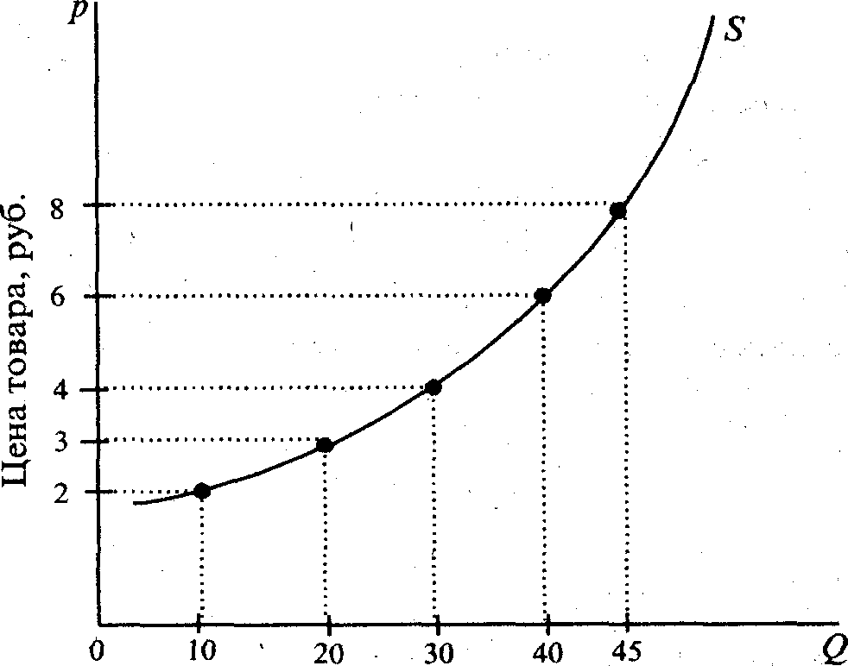

Рис. 3. Кривая предложения

**Линия предложения** объединяет все точки, которые отражают изменение объема предложения в зависимости от уровня цены.

**Закон предложения** выражает при прочих равных условияхпрямую зависимость между изменением цены и изменением величины (объема) предложения: чем выше цена, тем больше объем предложения данного продукта; чем ниже цена, тем ниже объем предложения.

**Закон предложения** гласит: чем выше цена, тем больше объем предложения.

На величину предложения влияют **ценовые и неценовые факторы**.

**1.** **Ценовые** – повышение цены стимулирует производителей данного товара расширять производство. Графически это отражается движением по точкам кривой спроса (вдоль кривой).

**2. Неценовые:**

* *величина издержек, производства* товара. Чем выше издержки, тем меньше объем предложения. В свою очередь уро­вень издержек производства (затрат) зависит от применя­емой технологии и стоимости ресурсов, используемых в данном производстве;
* *налоги и субсидии.* Снижение налогов и выделение субсидий сокращают издержки производства и увеличивают предложение. Увеличение налогов сокращает предложение;
* *наличие взаимозаменяемых и взаимодополняемых* товаров и динамика их цен;
* *количество продавцов* на рынке, условия продажи, степень развитости конкуренции и т.д.

14. Отраслевое рыночное равновесие. Товарный дефицит и товарные излишки. Изменения спроса и предложения и их влияние на цену.

**Рыночным равновесием** называется такая ситуация, когда планы покупателей приобрести по определенной цене конкретное количество экономических благ полностью совпадают с планами производителей поставить на рынок по той же цене экономические блага, так что при данной величине предложения формируется соответствующий объем спроса.

Для иллюстрации такого взаимодействия совместим на одном графике кривые спроса и предложения:

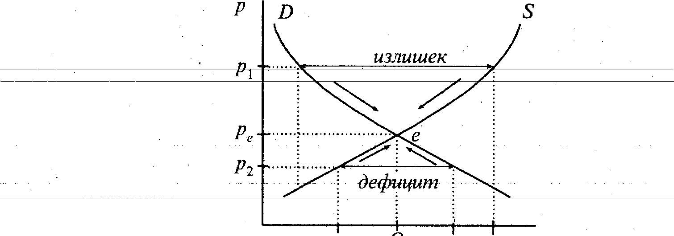

Рис. 4 Рыночное равновесие

Точке равновесия Е соответствует:

а) равновесный объем предложения

б) равновесный объем спроса

в) равновесная цена РЕ

г) определенное количество продавцов и покупателей.

В точке рыночного равновесия Е объем платежеспособного спроса равен объему предложения.

**Равновесная цена** – это рыночная цена, при которой устанавливается равенство между объемом спроса и предложения (Qd=Qs).

Дефицит, который возникает при цене ниже равновесной, толкает цену вверх, в результате чего спрос сокращается, а предложение увеличивается, рынок движется к равновесию.

*Нарушения равновесия.* В случаях изменения объема спроса и предложения под влиянием неценовых факторов достигнутое точное равновесие будет нарушаться.

Изменение спроса при постоянном предложении оказывает *однонаправленное* воздействие на уровень равновесной цены и равновесный объем производства.

Изменение предложения при постоянстве спроса приведет к *разнонаправленному* воздействию на равновесную цену и равновесный объем производства (увеличение предложения снижает цену равновесия и увеличивает равновесный объем, а уменьшение предложения увеличивает цену и снижает равновесный объем.

При *одновременном изменении спроса и предложения* возможны три случая:

• предложение растет больше, чем растет спрос;

• предложение растет меньше, чем растет спрос;

• предложение и спрос возрастают одинаково.

15. Понятие эластичности. Эластичность предложения по цене.

**Эластичность (Е)** измер.силу влияния причины на рез-т

Е = (относ.измен.рез-та %) / (относ.измен.причины %)

Показатель Е отраж.процентн.измен.1 пер-ной при 1-процентном измен.знач.причины.

**Е предлож.по цене** – степень реагирования V пппредлож.на измен.цены ел.товара/услуги.

**Коэф.Е предло.по цене** показ.на сколько % измен.вел.прелож.при измен.цена ед.товара на 1%

$$Е_{S/p}=\frac{∆S\left(\%\right)}{∆P\left(\%\right)}=\frac{S_{1}-S_{0}}{S_{0}}:\frac{P_{1}-P_{0}}{P_{0}}$$

Предлож.с ед.эласт – когда измен.цены выз.абс.пропорцион.измен.вел.предлож.

Если коэф.эласт.предлож.по цене > 1, то предлож.эластичн, если < 1 – неэласт, если = 0 – абс.неэл.

**Ф-ры эласт предлож:**

Цены на рес; примен.технологии; налогии+субсидии; ожидания; численность произодит; динаника цена на взаимозамен и взаимодоп.товарыю

16. Домашнее хозяйство как экономический субъект. Понятие рационального потребителя.

**Дом.хоз** – эк.ед в сос.1/неск человек, объед.общ.бюджетом и местом проживания, снабжает эк.рес-ми и исп.получ.за них бабки для приобр.товаров и услуг.

Она обесп.произв-во и вопроизв-во чел.капитала;

явл.собствен. какого-либо ф-ра произ-ва(земля, капитал, раб.сила);

стремится удовл.свои потр-сти

Осн.**признаки** дом.хоз:

* совместн.проживание и обустройство быта

* совестн.ведение хоз

* обладание опред.рес.

* самостоятельность в принятии хоз.реш.

* стремление к макс.удовл.потр-стей

**Виды** дом.хоз:

1. Единичные – образованы одиночками, отд/неск семьями
2. Групповые – образ.пост/врем.группами людей для совмест.организ./обустройства своего быта в разл.общагах/интеранатах/казармах/кельях/исправ-труд учрежд.

Дом.хоз.м.**классиф.**по след.хар-кам:

*территор-регионал принадлежн(местность, региаон страны, прир-клим.зона и т.п.)

*демограф хар-ка (семейн/несем домохоз, число сленов насел, половозрастные хар-ки)

*доходная хар-ка (среднедушевой доход, доходная группа)

*имущ.хар-ка (хар-р жилья, число комнат, наличие авто, дачи)

*эконом.хар-ка (занятость, отрасль произ-ва, сектор экономики)

*труд.потенциал (число трудоспособн, уровень образования)

*соц.статус домохоз (опред.по главе семьи, имеющему макс.доход)

**Гипотеза о рац-сти повед.потребителя:** потреб.пост.ведет себя таким образом, чтобы при огранич доходе максимиз..собств.выгоду.

**Рац.потребитель** – субъект, максимально удовл-щий потр-сти за счет полезных св-в эк.благ при огранич. доходе и ценах.

17.Общая и предельная полезность. Закон убывающей предельной полезности. Равновесие потребителя и правило максимизации общей полезности.

**Полезность** – выгода от потребления, субъективная ценность, кот потребитель припис. отд.благу

**Ф-ция полезности** – эк.модель для опред-ния предпочтений эк.субъектов

Сущ.**2 вида** полезностей:

|  |  |
| --- | --- |
| **общая** (TU – total unity) | **предельная** (MU – marginal unity) |
| полезность всех соcn. частей блага, кот потребляется  с увел.запаса благ общ полезность увел-ся, но темпы ее прироста сниж. | полезность кажд.след. ед. потребляемого блага или прирост общ.пол. при доп. потреблении блага (MU = ∆TU / ∆Q)  А – т.полного потребл. (MU=0) |

В то время как TU увел до опред.макс при покупке товаров, MU по мере увел.их кол-ва сниж.

Общ.полезность – сумма предельн.полезностей

TU = ∑MUi

Содерж.**закона пред.полезности**  выраж.в след.положениях:

*в 1ом непрер.акте потребления полезность каждой послед.ед.потребляемого блага убывает

*при повт.акте потбреения полезность кажд.след.ед.блага уменьш.по сравн.с полезностью при первонач.поттреблении

Закон **убыв.полезн** леж.в основе опред-ния спроса (отраж.желан.покуп.приобр.эк.благо на опред.усл)

**Потреб.равновес** достиг.в том случ, если общ.полезн, получ.при данном денежн.доходе, не мб повышена путем увел.доли затрат на 1 товар за счет уменьшенилли затрат на 1 товар за счет уменьшенил

**Прав.макс.пол**- макс.TU достиг.при усл, если последн.ден.ед, израсх.на приобр.кажд.вида товара, приносила равную пред.полезность

18. Организация (фирма) как хозяйствующий субъект.

**Предприятие(фирма)** – самост.хоз.ед, кот.облад.правом юр.лица, владеющая опред.набором производст.ф-ров для произ-ва и реализ.мат.благ и услуг.

**Осн.ф-ции предпр** сводятся к удовл.спроса потребителей в опред.видах продукции и услуг и максимиз.прибыли

В рын.эк.фирма сама планирует осн.напр-ния и усл.деят, распоряж.труд,мат.и фин.ресурсами. Оно само выбирает деловых партнеров, вступает в договорные отнош.с ними, само организ.внешнеэк.деят.

Предприятие само опред.организац.стр-ру, стр-ру упр-ния, штатное расписание.

Наиб.типич.**признаками предпр**:

*эконом.обособленность предопределена его сущностной природой как товаропроизводителя, осущ-щего свое индив.вопроизв-во. Она проявл.в обособлении рес.предприятия в виде замкнутого хоз. оборота; наличии специф.эк.интересов.

*хозяйств.обособленность –форма проявл.эк.обос.фирмы. Она выраж.имущ-правовые отнош.предпр как юр.лица и потому явл 1из сторон хоз.мех.эк.сист.

От многообразия форм собств.и направл.хоз.деятельности зависит функционир-ние разл.**видов фирм**:

|  |  |
| --- | --- |
| ПРИНЦИПЫ КЛАССИФ | ВИД ПРЕДПРИЯТИЯ |
| Ориент. на получ.дохода - прибыли | Прибыльные (коммерческие) и бесприбыльные некоммерческие |
| Форма собственности | Частные и государственные  Смешанной формы собственности  Совместные т иностранные |
| Отраслевая принадлежность | Промышленные, сельскохозяйственные, транспортные и т.п.  Реального и вторичного сектора национальной экономики |
| Уровень технич.развития | Современные и несовременные |
| Степень концентрации произв-ва | Малые, средние и крупные |
| Степень централизации произв-ва | Фирма, объединение, компания, корпорация.  Финансово-промышленная группа |
| Форма организации деятельности | Акционерн, кооперативн, совместн, арендн, коллективные |

Фирмы, осн.целью кот.явл.максимизация доходов наз **коммерческими.**

Фирмы, не преслед-щие цель максимизации прибыли – **некоммерческие.**

19 Производственный выбор фирмы в краткосрочном периоде. Общий, средний и предельный продукт. Закон убывающей предельной производительности.

*Краткосрочный период —* период, когда большая часть произв-ва остает.постоянной, фикс., и для увел.(или сокращ.) объема произв-ва фирма может измен.1 ф-р произв-ва.

Измен.вносимые в кол-во исп-мых ф-ров при неизм.кол-ве пост.ф-ра, вызовут измен.и в V произв-ва.

**Продукт произв-ва** – эк.благо, получ.в рез-те взаимод.ф-ров произв-ва.

**Общ.прод** (TP – total product) – кол-во продукции, кот.произведено на предпр.за опред.время

Св-ва прод: стоимость, полезность

**Средн.прод** (AP – average product) – отнош.совокупн.прод.пер-ного ф-ра к использ-му кол-ву этого ф-ра.

APL = TPL / L (объем труда) – показ.производительность труда.

**Пред.прод**(MP –marginal product) – прирост общ.прод, достигн.за счет приращ. это ф-ра на 1 доп.ед.

MPL = ∆TPL / ∆L – хар-ет пред.производительность пер-ного ф-ра произв-ва.

**Закон убыв.произв-сти:**

по мере возвраст.V пер-ного ф-ра достиг.т, в кот.дальнейшее наращивание пер-ного ф-ра ведет к снижению пред.произв-сти и падению V общего выпуска.

Данный закон убывания:

1) отраж.сит.лишь в кратковрем.периоде.

2) обнаруж.лишь в рамках опред.технологии произв-ва

3) предполаг.уменьшение MP

4) д-й закон начин.действ-ть лишь после того, как достигнута т.макс.знач.MP

20. Производственный выбор фирмы в долгосрочном периоде. Изокванты.

Примен-мые в произв-ве ф-ры подражзел на пост и пер-ные.

К **пост**.относ.те, количеств.масштабы примен.кот.нельзя измен.на д-м временном отрезке.

К **пер-ным** относ.применяемые произв.ф-ры, количеств.состав кот мб изменен на дан.врем.отрезке

С учетом домин.пост./пер-ных ф-ров принято различать:

**а) мгновенный период** – фирма рассм.все ф-ры как постоянные (нельзя нарастить V выпуска и предл.)

**б) краткосрочный –** в кач-ве пер-ного м.рассм.хотя бы 1 ф-р произв-ва.

**в) долгосрочный** –все ф-ры произв-ва явл.пер-ными. Задача фирмы заключ.в выборе оптимального сочет.исп-мых в произв-ве рес, способ.обесп.макс.выпуск.продукции при зад.их кол-ве.

**Производственная ф-ция** (Q = f (L(труд);K(капитал) ) ) указ.на возможн.макс.выпуск продукции при опред.сочетании ф-ров произв-ва в рамках исп-ния конкр.вида технологии.

**Изокванта** – линия, кот.отраж.варики комбинации ф-ров произв-ва, кот.мб использованы при выпуске фикс.V продукции за конкр.период времени.

**Особые конфиг.изоквант:**

*прямолинейная – замена одного ф-ра произв-ва другим осущ-ся в пропорции, кот.неизменна на всем протяжении изокванты

*вогнутая – отраж.гибкую производств.ф-цию, когда сокращение объема исп-ния 1го ф-ра произв-ва компенсир-ся лишь при более выс.темпах прироста объема примен.др ф-ра.

*жесткая – выпуск фикс.V прод.возможен только при единств.сочетании ф-ров произ-ва. (прямой уг.)

**Закон изокванты:**

Чем в больш.разм.исп-ся один ф-р произв-ва, тем меньше примен.другой ф-тор.

21. Понятие и классификация издержек. Издержки производства в краткосрочном периоде, их динамика и взаимосвязь.

**Издержки произв-ва** – то, во что обходится произв-во конкретн.V продукции на предр.за опред.t

Затраты – расходование рес.в физ.выражении

Издержки – стоимостная оценка производств.затрат

**Классиф.издержек произв-ва:**

*индивидуальные – затраты конкр.хоз.субъекта

*общественные – затраты на произв-во опред.вида и V продукции с позиции нац.экономики

*производственные – на произ-во тов.и услуг (сырье и материалы, топливо)

*обращения – связ.с реализ.производств.продукции:

- дополнит (на доведение прод.по потребителя)

- чистые (расх, связ.со сменой формы стоимости в проц.купли-продажи)

**Краткоср.период** – период, когда большая часть произв-ва остает.постоянной, фикс., и для увел. (или сокращ.) объема произв-ва фирма может измен.1 ф-р произв-ва.

В **долгосрочн.пер.** фирма м.внести измен.во все ф-ры произ-ва.

Она м.не только нанять доп.работников, но и построить или приобрести доп.помещения и оборуд, соотв-щие новым рын.условаия.

|  |  |
| --- | --- |
|  | 1. **Постоянные** (FC - fixed) – не измен.от измен.объема произ-ва и дб оплачены даже в том случ, если фирма ничего не производит (рентные платежи, налог на имущество, страховка) 2. **Переменные** (VC - variable) – измен.в завис.от изменения объема произв-ва (топливо, энергия) 3. **Совокупные** (TC - total) – сумма пост.и пер-ных издержек: при кажд.данном объеме произв-ва   TC = FC + VC |

**Средн.изд** – изд.на ед.продукции

|  |  |  |
| --- | --- | --- |
| Средн.общие | Затраты на ед.призводств.продукции | ATC = TC / Q = AFC+AVC |
| Средн.пост | Пост.затраты на ед. выпуска продукции | AFC = TFC/Q = ATC-AVC |
| Средн.пер-ные | Затраты пер-ного ф-ра в расчете на ед. продукции | AVC = TVC/Q = ATC-AFC |
| предельные | Доп.издержки на произв-во еще 1-ой ед.продукции | MC = ∆TC/∆Q = ∆TVC/∆Q |

22. Издержки производства в долгосрочном периоде. Эффекты масштаба. Проблема оптимального размера фирмы.

**Долгосрочн.пер** – пер, в теч.кот.все рес.фирмы мб изменены

Издержки в долгосрочн.периоде подраздел.на:

*общие (TC) – опред-ся всем объемом произв-ва

*средние общие (ATC) – изд.на ед.продукции, когда все ф-ры пер-ные

*предельные (MC) – измен.общ.изд при измен.объема прод.на ед, когда все ф-ры пер-ные

В долгоср.периоде все рес.и все издерж.пер-ные, т.е.нет неизмен.рес и пост.изд.

М.рассм.долгоср.период как неск.краткоср.периодов, кот.идут подряд один за другим и не соотв. этапам постеп.роста фирмы.

|  |  |
| --- | --- |
| https://konspekta.net/studopediaorg/baza14/3632061707374.files/image067.jpg | **Кривая долгоср.средн.изд** объед.наименьш.срадн.затраты, с кот.мб произведен любой V произв-ва при усл, что все эк.рес.явл.пер-ными  На рис.изображ.кривые краткосроч.ср.изд – 5 вариков размеров фирмы, расчит.на произв-во различн.V продукции.  Форма кривой долгосрочн.ср.изд. ATCL объясняется действие эффекта масштаба произв-ва. |

Постепенно рост фирмы приводит к **пост.эффекту масшмата**- средн.издержки ост.неизм, а с нек.т. ростразмеров фирмы стан.эффект – он приводит к росту средн.издержек.

Эф.масшт.будет + если при увел.размеров предпр.средн издержки умеьнш, и отриц – если они увел.

Эффект.масштаба явл.важнейшим ф-ром, опред-щим стр-ру отрасли. Если д-вие полож.эффекта масштаба непродолжительно, то в отрасли преимущественно мелкие и средн.фирмы, иначе – крупные.

**Оптимальный размер предпр** – тот размер фирмы, тот масштаб произв-ва, при кот.достиг. наименьш. суммарные затраты, а любое отклонение, как к мин, так и к макс размеру – это потеря для предприятия, отрасли и нац.экономики в целом.

23. Изокосты. Правило минимизации издержек.

24. Доход и прибыль фирмы. Правило максимизации прибыли.

25. Особенности функционирования рынков факторов производства. Спрос на факторы производства. Эластичность спроса на факторы производства.

26. Рынок труда, его сущность и особенности. Спрос и предложение труда. Заработная плата. Номинальная и реальная заработная плата.

27. Рынок капитала и его структура. Равновесие на рынке ссудного капитала. Номинальная и реальная ставка ссудного процента.

28. Рынок земли. Спрос и предложение земли. Земельная рента. Цена земли.

29. Национальная экономика, ее структура. Открытая и закрытая экономика.

30. Валовой внутренний продукт (ВВП) и методы его расчета.

31. Номинальный и реальный ВВП. Индексы цен.

32. Инфляция, ее формы. Социально-экономические последствия инфляции.

33. Цикличность экономического развития. Экономический цикл и его фазы.

34. Измерение безработицы, ее типы. Экономические издержки безработицы. 35. Сущность денег и их функции. Денежная масса и ее агрегаты.

36. Денежно-кредитная система страны.

37. Спрос на деньги. Предложение денег.

38.Роль банковской системы в создании денег.

39. Финансовая система страны. Государственный бюджет: понятие, доходы и расходы.

40. Бюджетно-налоговая политика: цели, инструменты, виды, эффективность.

41. Бюджетный дефицит и его финансирование. Государственный долг.

42. Денежно-кредитная политика: цели, инструменты, виды, эффективность.

43. Содержание и показатели экономического роста. Устойчивый экономический рост.

44. Типы, источники и факторы экономического роста.

45. Международное разделение труда: факторы и формы развития.

46. Международная миграция рабочей силы.